(En todos los ejercicios se deben controlar las excepciones que se puedan producir. Se valorará el control de las situaciones excepcionales que se puedan producir, la modularidad del código, la claridad de los mensajes que se comunican al usuario y los comentarios del código).
Crea una aplicación web usando Laravel que permita gestionar las ventas de entradas para los conciertos que se celebrarán en el Pabellón Multiusos de Navalmoral. La aplicación trabajará contra una base de datos MySQL cuyo esquema relacional es el siguiente:
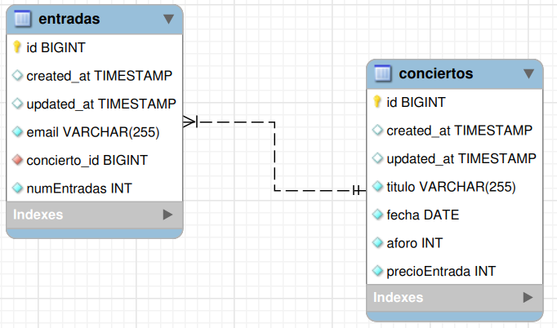
Ejercicio 1 – Crear la base de datos (2 puntos)
Crea las migraciones y los modelos para poder trabajar con esta base de datos. Debes implementar las relaciones que hay entre las tablas. Se permiten las modificaciones en cascada, pero los borrados se deben restringir.
Inicializa los datos de la tabla conciertos con tres o cuatro conciertos.
Ejercicio 2 – Crea rutas y controladores (1,5 puntos)
Elige el método más adecuado (get, post, put, delete) y crea las rutas necesarias para:
- Inicio: Muestra los conciertos y permite seleccionar uno de ellos para vender entradas. La ruta / debe cargar esta página.
- Entradas concierto: Para acceder a las entradas de un concierto cuyo id se pasa por parámetro.
- Vender entrada: Registra la venta de una entrada para un concierto cuyo id se pasa por parámetro.
- Borrar concierto: Borra un concierto cuyo id se pasa por parámetro.

Puedes hacer el diseño que estimes oportuno, no tienes por qué usar bootstrap. El diseño que propongo en el enunciado, es orientativo. En todos los ejercicios debes mostrar mensajes informando de las acciones realizadas o de los errores que surjan.
Ejercicio 3 – Inicio (1,5 puntos)
Muestra los conciertos ordenados por título.
Programa el botón entradas que permite acceder a las entradas del concierto.
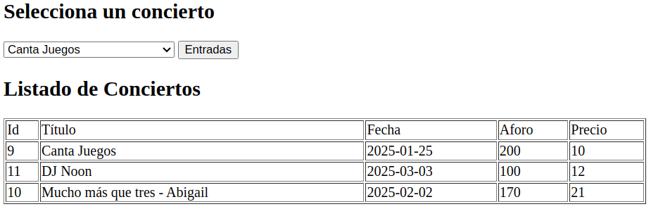
Ejercicio 4 – Entradas (3 puntos)
Debe mostrar las entradas de un concierto que se pasa por parámetro. Muestra la información del concierto y las entradas que se han vendido.
Debe incorporar un enlace para volver a la página de inicio donde se muestran los conciertos.
El botón Registrar venta permite crear una venta de entradas de ese concierto. Se debe chequear que:
- Se rellena el email. Si se ha rellenado se debe recordar el valor.
- Se rellena el nº de entradas y el valor mínimo es 1 y el máximo 4 (para chequear que el valor del campo está entre 1 y 4 debes usar dos validaciones numeric y between:min,max).
- El aforo del concierto permite vender el nº de entradas solicitados. En caso de que no se pueda, se informará de ello.
Cuando se registra una venta hay que actualizar el aforo disminuyendo su valor en el número de entradas vendidas. Se debe asegurar que se realiza todo el proceso.
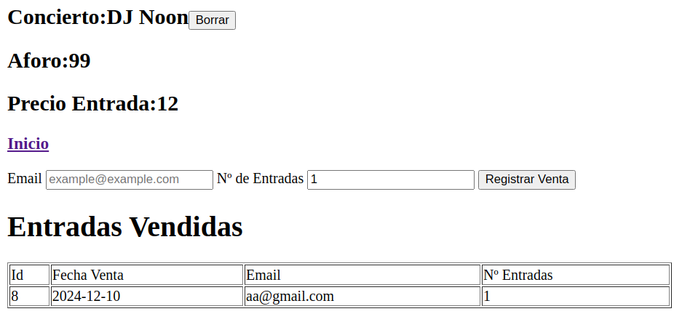
Ejercicio 5 – Borrar concierto (2 puntos)
Programa el botón Borrar de forma que se borre el concierto que se pasa por parámetros. Debes:
- Chequear que el concierto existe.
- Si se han vendido entradas del concierto, se deben borrar también.

